

INDICAÇÃO Nº ______ /2026.

INDICO à Mesa, após ouvido o Plenário em sua forma regimental, que seja enviado expediente ao Excelentíssimo Senhor Marcilio Régio, Prefeito do Município de Goiana, solicitando ao setor competente, que veja a possibilidade de realizar a pavimentação do Loteamento São Pedro, em ponta de Pedras, Goiana-PE.
Sala das Sessões da Câmara Municipal de Goiana, em 02 de fevereiro de 2026.

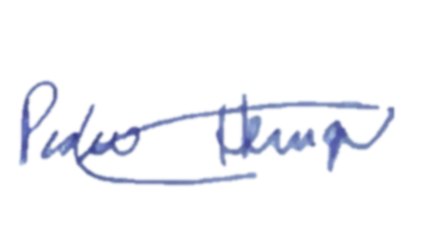

Ver: Pedro Henrique


JUSTIFICATIVA

O Loteamento São Pedro abriga diversas famílias que convivem diariamente com transtornos causados pela falta de pavimentação, enfrentando poeira em períodos secos e lama em épocas de chuva, o que compromete a mobilidade, a saúde e o bem-estar da comunidade. A precariedade das vias também dificulta o acesso de ambulâncias, transporte escolar, coleta de lixo e demais serviços públicos essenciais.
A pavimentação das ruas representa uma intervenção fundamental de infraestrutura urbana, proporcionando mais segurança para pedestres e motoristas, valorizando os imóveis e fortalecendo o desenvolvimento local. Além disso, contribui diretamente para a melhoria das condições sanitárias, reduzindo o acúmulo de água e a proliferação de insetos e doenças.
Dessa forma, a presente indicação visa assegurar dignidade aos moradores do Loteamento São Pedro, promover inclusão social e reafirmar o compromisso do Poder Público com a melhoria da qualidade de vida da população de Ponta de Pedras, por meio de investimentos em infraestrutura básica e mobilidade urbana.
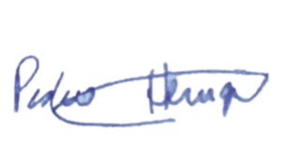
Sala das Sessões da Câmara Municipal de Goiana, em 02 de fevereiro de 2026.

Ver: Pedro Henrique

